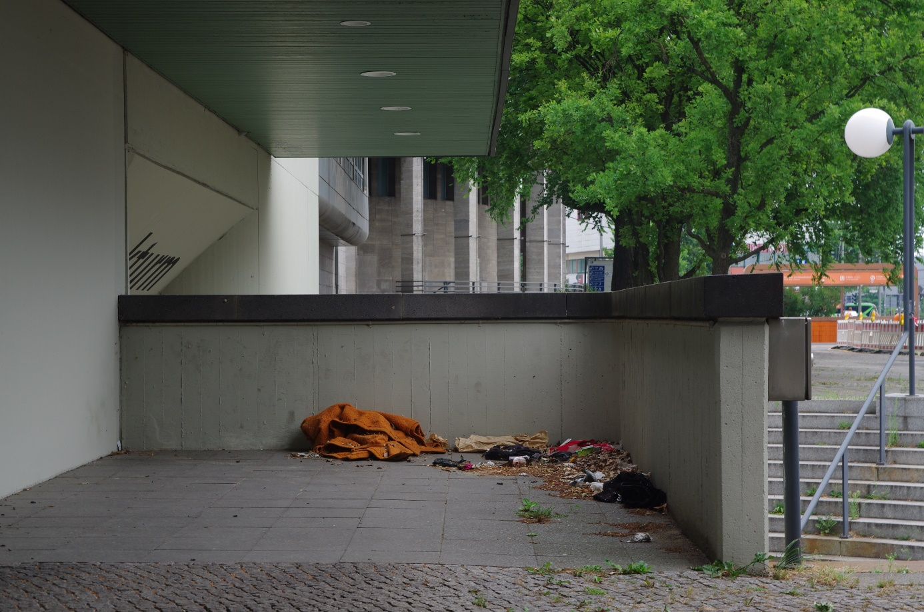
Audio-Deskription No. 9342
Auf dem Bild sehe ich einen öffentlichen Ort.
Dieser Ort ist in unterschiedlichen Graustufen gefärbt und aus unterschiedlichen Oberflächen sowie Bauformen beschaffen.
Ich sehe viel Asphalt und Beton.
In der Mitte des Bildes ist eine L-förmige Betonmauer.
Im Eck der L-förmigen Betonmauer liegt eine orangefarbene Decke sowie Kleidungs- und Papiermüll.
Das Orange der Decke hebt sich sehr deutlich vom Asphaltgrau der Betonmauer ab.
Über der Betonmauer sehe ich ein graues metallenes Dach mit integrierten Deckenleuchten.
Im rechten oberen Eck des Bildes stehen zwei oder vielleicht sogar mehr Bäume mit saftig grünen Blättern.
Die Bäume heben sich deutlich vom Beton- und Asphaltgrau ab.
Der Stamm der Bäume, ein dunkles, sattes Braun, hebt sich wiederum deutlich vom Grün der Blätter ab.
In der rechten unteren Ecke des Bildes sehe ich eine Treppe mit einem Geländer, die in nur wenigen Stufen zu den Bäumen führt.

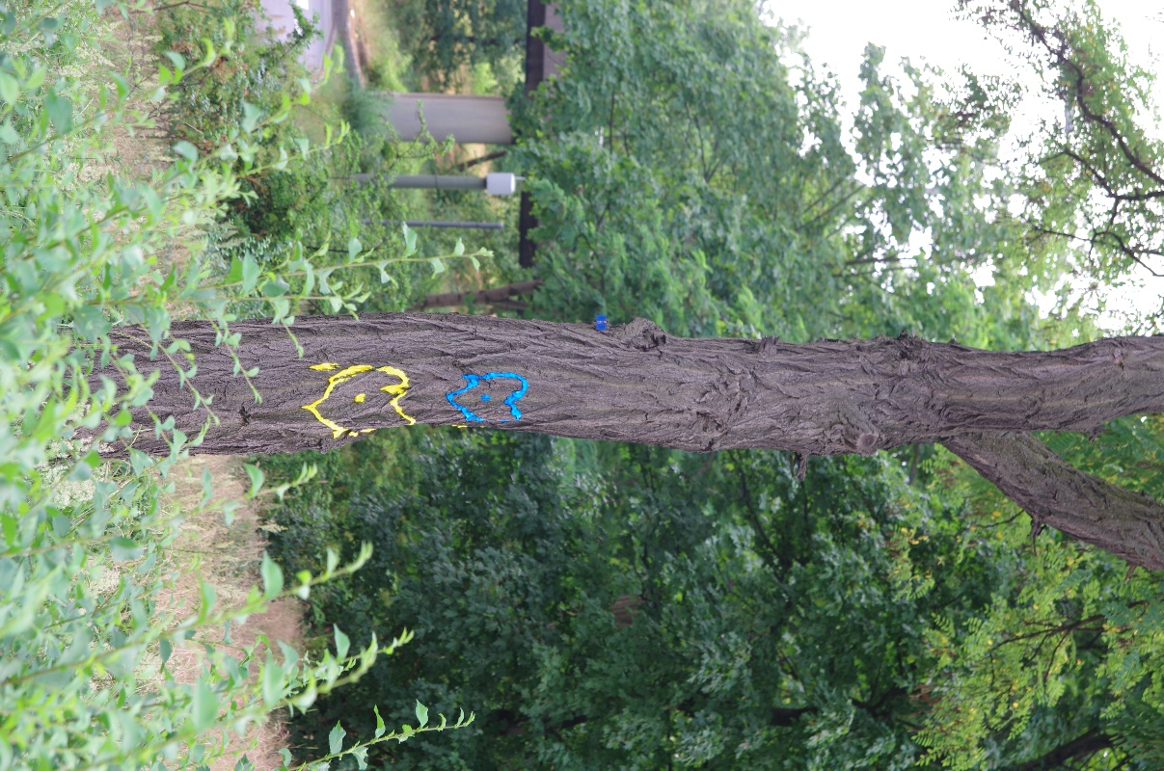
Audio-Deskription No. 9369
Die Mitte des Bildes zeigt einen Baum mit einem gerade hochgewachsenen Baumstamm.
Auf den ersten Blick fallen die beiden, mit Graffiti-Farbe, angesprühten, übereinanderliegenden Herzen im unteren Teil des Baumstammes auf.
Das obere Herz ist blau, das untere gelb. In der Mitte der beiden Herzen ist ein Punkt.
Es wird nicht ganz erkenntlich ob ein Pfeil durch die Herzen führt.
Der im Zentrum des Bildes liegende Baum ist von unterschiedlichen Grüntönen einer Wiese, Sträuchern und Hecken sowie weiteren Bäumen gerahmt.
Nur auf der linken, mittleren Seite des Bildes ist im Hintergrund ein grauer, runder Pfosten mit einem dunklen Dach zu sehen.
Diese Konstruktion kann als Unterstellmöglichkeit genutzt werden.
Daneben steht eine Straßenlaterne.
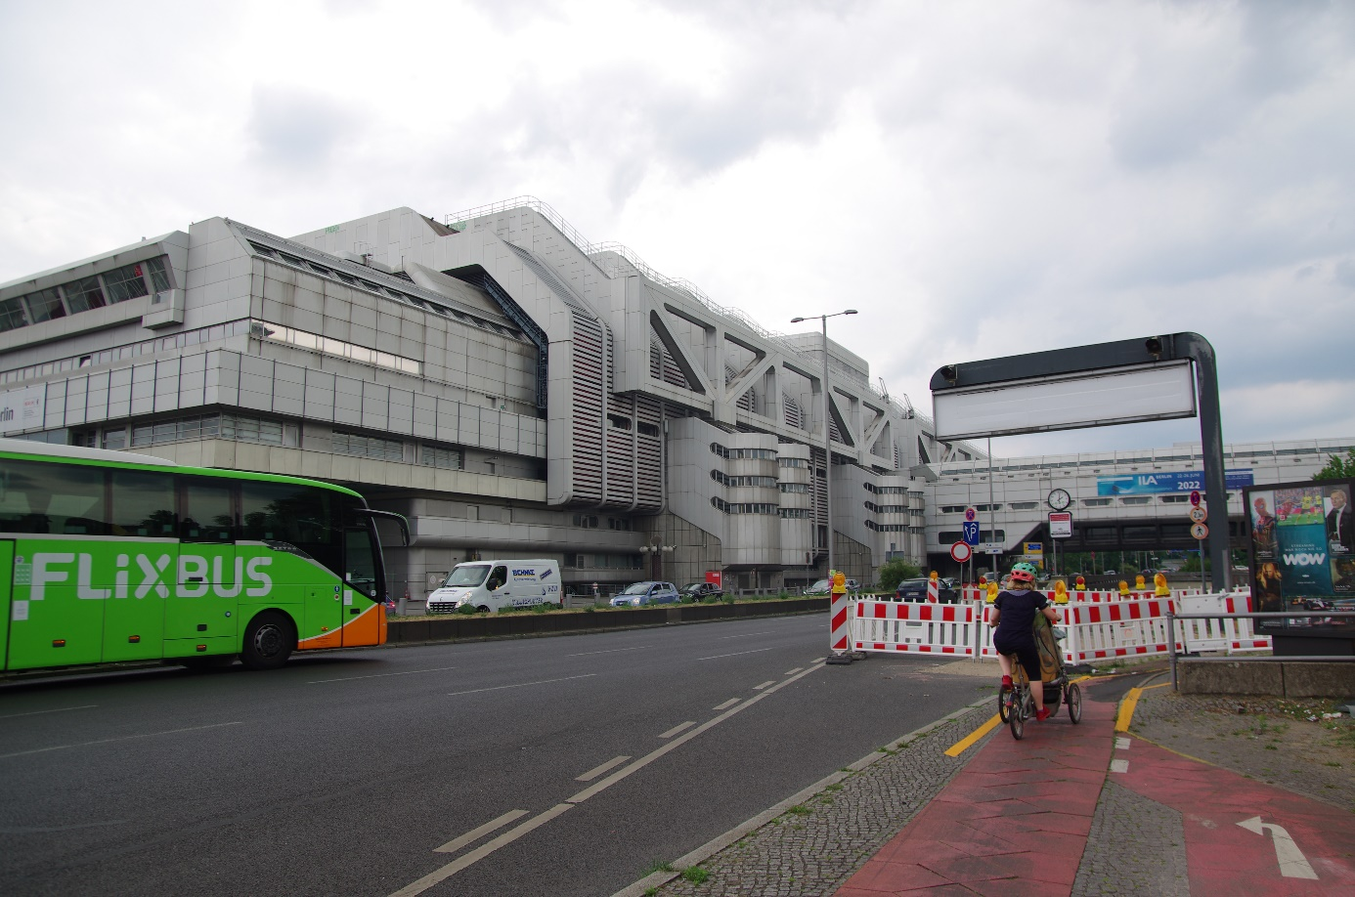
Audio-Deskription No. 9330
Auf dem Bild sehe ich im oberen linken bis rechten Bildbereich einen brutalistisch-futuristischen Bau der Nachkriegsmoderne, der an einer mehrspurigen Straße liegt.
Das Gebäude oder besser gesagt der Gebäudekoloss, ist grau, stellenweise metallen.
Es steht sehr mächtig da.
Insgesamt sind die Farben auf dem Bild grau in grau gehalten.
Das graue Gebäude mit der grau-asphaltierten Straße hebt sich nur unwesentlich vom grauen Himmel ab.
Nur am Horizont, in der Ferne, ist ein wenig Himmelblau zu erkennen.
Vom Grau des Himmels und des mächtigen Gebäudes heben sich zwei Farben ab, ein saftig quietschendes grün, die Farbe eines Reisebusses, der den Namen „Flixbus“ trägt.
Daneben erkenne ich im rechten unteren Bildbereich einen roten Fahrradstreifen mit zwei Fahrspuren, die in eine Richtung führen.
Auf dem Fahrradstreifen fährt eine Frau mit Helm auf einem Fahrrad.
Vor ihrem Fahrrad ist ein Fahrradanhänger gespannt.
Die rote Fahrbahn des Radweges führt an einem kurzen Stück an einer Straßenbaustelle entlang.
Am Bauzaun sind orangefarbene Baustellenlichter angebracht.
Diese leuchten im Moment der Aufnahme nicht.
In der Ferne zeigt eine öffentliche Uhr 14 Uhr.

